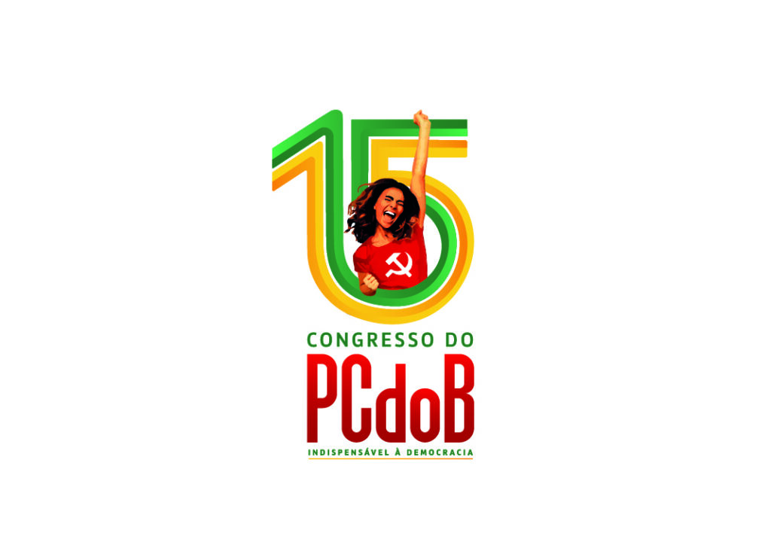
Partido Comunista do Brasil- PCdoB/RO
Edital de Convocação da Conferência Estadual

O Comitê Estadual do Partido Comunista do Brasil – PCdoB/Ro, através de seu Presidente abaixo, com base nas Normas estabelecidas pelo Comitê Central, em 18/06/2021, nas Normas Complementares do Comitê Estadual, aprovada em 09/07/2021, e de acordo com o que estabelece o Estatuto Partidário, convoca a Conferência Estadual do 15º Congresso, à realizar-se no dia 25 de Setembro de 2021 com plenária das 8:30 às 13:30. A ordem do dia da Conferência Estadual será: 1) A discussão e deliberação sobre os Projetos de Resolução apresentados pelo Comitê Central; 2) A discussão e deliberação sobre as Propostas de alteração no Estatuto Partidário apresentadas pelo Comitê Central; 3) O balanço das atividades de direção, estabelecimento do número de seus integrantes e eleição de dirigentes do organismo partidário. 4) Eleição de delegados (as) ao Plenário Nacional do 15º Congresso.

Porto Velho, RO, 09 de julho de 2021.

Francisco Batista da Silva
Presidente

Comitê Estadual do PCdoB de Rondônia Rua. Joaquim Nabuco 2631, Centro, Correio Eletrônico: amarcadafera@yahoo.com.br

